

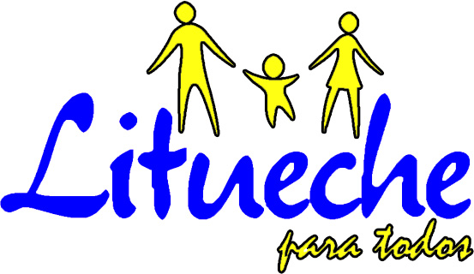
I. MUNICIPALIDAD DE LITUECHE
DIRECCION DE OBRAS

DOM: 11.-
GSB/gsb
23-02-23

ORD. Nº:

MAT : Proyecto FRIL “Construcción Centro Veterinario, Litueche Urbano”

LITUECHE, 23 de Febrero de 2023.-

A: SR. PABLO SILVA AMAYA
GOBERNADOR REGIONAL DE O´HIGGINS.

DE: RENE ACUÑA ECHEVERRIA
ALCALDE I. MUNICIPALIDAD DE LITUECHE

1.- A través del presente me es grato saludarle y remitir a usted la documentación inicial del proyecto denominado “Construcción Centro Veterinario, Litueche Urbano” Código: 40035497-0”, cuya adquisición se realizó mediante Licitación Pública y se registra en el Portal Mercado Público bajo la ID N°1743-104-LQ22, adjudicado según Decreto Alcaldicio N°1315.- de fecha 05 de Diciembre del 2022.-

De acuerdo a lo indicado anteriormente, se adjuntan a los siguientes documentos;

- Ficha IDI actualizada al año presupuestario en curso.
- Decreto que aprueba la licitación pública.
- Decreto de Adjudicación.
- Decreto aprueba contrato.
- Decreto que designa ITO.
- Boleta de Garantía Fiel Cumplimiento de Contrato.
- Póliza de Seguro de Riesgo de daños materiales y responsabilidad civil.
- Copia de Contrato de Ejecución de Obras.
- Presupuesto adjudicado detallado por partidas, firmado por la ITO.
- Acta de entrega de terreno.
- N° de cuenta contable del proyecto.
- Programación Financiera.

2.- Para su conocimiento y Resolución

Le saluda cordialmente a Ud.

RENE ACUÑA ECHEVERRIA
Alcalde
I. MUNICIPALIDAD DE LITUECHE

RAE/GSB/acc
DISTRIBUCIÓN:
- Indicado
- Archivo Of. de Partes
- Archivo Dirección de Obras.

